【主日事工分配】Sunday Service Personnel
日期 | 02/07早堂崇拜 | 02/07午堂崇拜 | 02/14早堂崇拜 | 02/14午堂崇拜
證道 | 高如珊姐妹 | 高如珊姐妹 | 尤陽生牧師 | 尤陽生牧師
司會 | 朱世杰 | 林振成 | 駱良基 | 簡英仁
領詩 | 黃文華  黃美玲  葉秀榮 | 劉淑清/劉依清  徐嘉君/黃彥璋 | 曹大為  潘巨明  潘周曉霞 | 黃美玲  徐惠敏  邵順秀
司琴 | 尤立忠 | 洪莉玲 | 張美琴 | 尤立馨
司獻 | 周曉霞 | 謝宜修 | 葉秀榮 | 徐惠敏
招待 | 林台英  陶惠庭 | 徐惠敏  譚麗卿 | 葉秀榮  蘇純淑 | 張紫霞  謝宜修
歡迎隊 | 陶惠庭 | 譚麗卿 | 蘇純淑 | 謝宜修
投影片 | 曹大為 | 簡英仁 | 曾錦秀 | 孫彥芳
音響燈光 | 曹大為 | 簡英仁 | 曾錦秀 | 孫彥芳
獻花 | 楊自豪 | 楊自豪 | 葉秀榮 | 葉秀榮
【教會聚會表】Church Schedule
聚會內容Worship/Meeting | 聚會日期  Day | 聚會時間Time | 負責/聯絡人  Contact | 電話Telephone
早堂華語崇拜  Mandarin Worship | 週日Sun | 9:30am | 簡英仁弟兄  Eric Chien | 516-791-2313
午堂台語崇拜  Taiwanese Worship | 週日Sun | 11:00am | 簡英仁弟兄  Eric Chien | 516-791-2313
英文崇拜  English Worship | 週日Sun | 12:30pm | 陳鴻成弟兄  Daniel Chen | 646-267-3815
兒童崇拜Children S.S. /Worship  兒童主日學 | 週日Sun | 9:30分班/10:45合班12:00分班 | 朱世杰弟兄  Scott Chu | 917-566-8602
成人主日學  Adult S.S. (早/午堂) | 週日Sun | 早-11:00am  午-12:30pm | 黃文華姐妹  Ann Huang | 917-678-1536
英文主日學Eng. Sunday School | 週日Sun | 11:00am | 陳鴻成弟兄  Daniel Chen | 646-267-3815
詩班練習  Choir | 週日Sun | 2:00pm | 劉淑清姊妹  Samantha Liu | 516-791-2313
電話祈禱網  禱告會Prayer  禱告會Prayer | 週二  週三  週四 | 9:00-9:50pm  8:00pm  8:00pm | 撥712-432-0075  楊自豪弟兄(教會)  尤陽生牧師 | 密碼141852#  646-823-5359  718-746-4199
英文青少年團契  English Youth Group  大學團契College | 週五  週五 | 8:00pm  8:00pm | 陳鴻成弟兄  Daniel Chen | 646-267-3815
弟兄團契Brother F. | 不定期 | TBA | 戎賜定弟兄 | 718-216-5018
姊妹團契Sister F. | 不定期 | TBA | 劉淑瓊姊妹 | 718-808-3859
基督教紐約聖教會週報

Queens Taiwanese Evangelical Church
第06週 主後AD 2016年02月07日

年度主題 Theme of the Year
《操練生命，委身使命》
Discipline Life, Devote to Great Commission
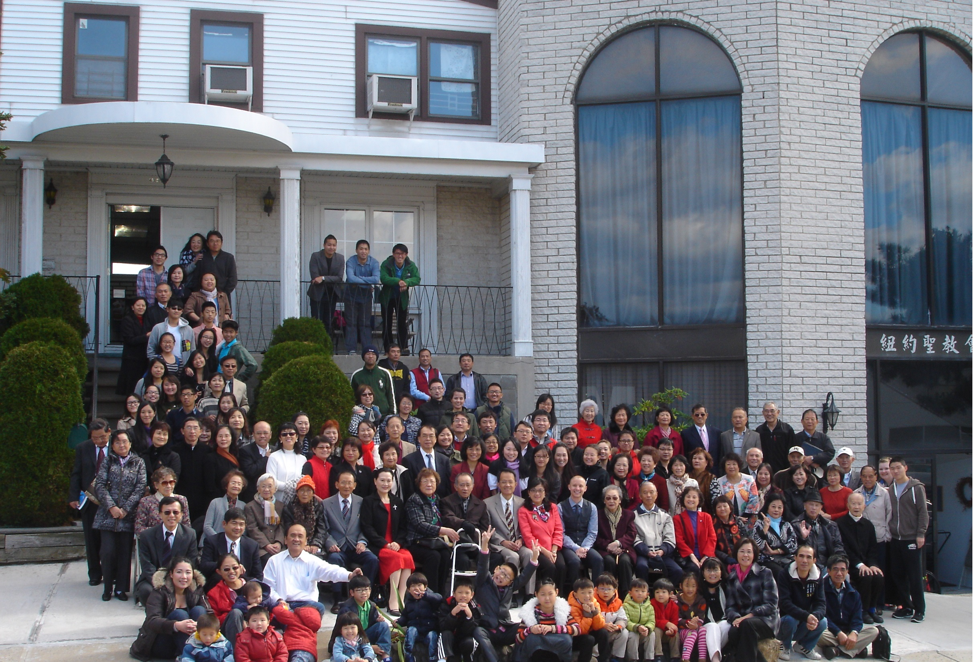
年度金句Key Verse of the Year
提摩太前書1 Timothy 4:8; 以賽亞書Isaiah 54:2
「因為操練身體，益處還少；唯獨操練敬虔，凡事有益，享有今生和來世的應許。」「要擴張你帳幕的地方，伸展你居所的幔子，不要限制；
要拉長你的繩索，堅固你的橛子。」(聖經新譯本)
「操練身軀有淡薄利益，口毋拘敬虔對逐項攏有利益，因為有現今及將來活命的應允。」「著開闊你布棚的地，放大你徛起的帳幅，呣通限定；
著牽長你的索，堅固你的杙仔(khít-á)。」(現代台語譯本)
“For while bodily training is of some value, godliness is of value in every way, as it holds promise for the present life and also for the life to come.” “Enlarge the place of your tent, and let the curtains of your habitations be stretched out; do not hold back; lengthen your cords and strengthen your stakes.” (ESV)
榮譽牧師Pastor Emeritus：高耀民牧師Rev. Benjamin Kao
主任牧師Senior Pastor：尤陽生牧師Rev. Johnson Yu TEL:(718)746-4199
英語牧師English Pastor：白書亞牧師Rev. Joshua Birchfield TEL:(970)689-2671
值月同工Coworker of month：潘巨明弟兄(James Pan) TEL:(718)359-4096
教會地址Church Address：40-31 165th Street, Flushing, NY 11358
教會電話Church Tel：(718)460-6326 教會網址:www.qtecny.org

紐約聖教會早/午堂主日崇拜程序
第06週 2016年02月07日

早堂: 上午9:30am 午堂: 上午11:00am
司會: 朱世杰弟兄 司會: 林振成弟兄
司琴: 尤立忠弟兄 司琴: 洪莉玲姐妺

序樂 ………………… (會眾安靜默禱) …………………… 司琴
宣召………………………………………………………………司會
讚美 早堂: 1.「向主唱新歌」 午堂: 1.「透早起來讚美主」
2.「成為我異象」 2.「全心全意」
禱告………………………………………………………敬拜團隊
使徒信經 ……………………………………………司會及會眾
啟應……………啟應文第6週：詩篇第8篇選讀…………司會及會眾
讀經…………………彼得前書 2:2；希伯來6:1………………… 司會
信息……………………「陪伴成長」…………………… 高如珊姐妹
聖餐………………「謹守聖餐」 (聖歌84首) …………… 尤陽生牧師
奉獻………「獻己於主」 (生命聖詩458首) …………早堂:周曉霞姐妹
(如果你還不瞭解奉獻的意義，請暫時不必奉獻) 午堂:謝宜修姐妹

頌榮……………「普天之下萬國眾生」(聖歌29首)…………… …會眾
祝禱……………………………………………………… 尤陽生牧師
阿們………………………「阿們頌」…………………………會眾
殿樂…………………… (會眾安靜默禱)…………………………司琴

～～～～～～～～～～～～～～～～～～～～～～～～～～～～～～～

讀金句：（彼得前書 2:2；希伯來6:1）
(華)『要像初生嬰孩愛慕那純淨的靈奶，好叫你們靠它長大，進入救恩。』
『所以，我們應當離開基督初步的道理，努力進到成熟的地步。』
(台)『著親像抵出世的嬰仔真愛純的屬靈的奶，互恁通成長到得著救。』
『所以，咱呣通停留佇基督初步的道理，著追求成熟。』

消息報告及歡迎……………………………………………………… 司會

【紐約聖教會-各團隊負責同工】Church Co-worker Team
團隊Team | 同工Coworker | 聯絡電話Contact
主席Chairperson | 尤陽生牧師Rev. Johnson Yu | 718-746-4199
副主席Vice Chair | 朱世杰Scott Chu | 917-566-8602
英語牧師EM Pastor | Rev. Joshua Birchfield白書亞牧師 | 970-689-2671
行政Administration | 王宇辰George Wang | 718-551-7969
敬拜Worship | 簡英仁Eric Chien | 516-791-2313
關懷Caring | 王曉暉Julia Hu  陳天忠Tian Zhong Chen | 646-705-1285  917-832-3598
造就Discipleship | 黃文華Ann Huang | 917-678-1536
事奉Service | 張文雄Wen-Hsiung Chang | 718-380-7553
宣教Mission | 潘巨明James Pan | 718-359-4096
財務Finance | 黃麗淑Sue Huang | 718-460-5489
英語輔導EM Counselor | 陳鴻成Daniel Chen | 646-267-3815
英語部English Ministry | 尤立忠Jeffrey Yu | 646-673-4088
兒童部Children Ministry | 朱世杰Scott Chu | 917-566-8602

【小組聚會】Mandarin Small Groups
僕人 | 聚會時間 | 聚會地點 | 聯絡電話
長輩喜樂小組-張文雄夫婦 | 週二10:00am | 40-31 165th Street -教會 | (646) 427-7040
張哲雄夫婦 | 週五8:00pm | 133-03 41st Ave. -畫室 | (718) 463-4701
社青小組-朱世杰夫婦 | 週六4:00pm | 40-31 165th Street -教會 | (917) 566-8602
王志偉夫婦（暫停） | 週六2:00pm | 40-31 165th Street -教會 | (718) 591-1946
施旭耀夫婦/每一、三週六 | 週六4:00pm | 40-31 165th Street -教會 | (646) 331-8978
潘周曉霞夫婦-為你禱告小組 | 週六7:00pm | 45-22 170th St.-Flushing | (718) 359-4096
桌球練習-林振成弟兄; | 週一,三8-10pm | 週六2-6 pm -教會 | (917) 754-8503

【01~03/2016早、午堂主日學】Mandarin Sunday School
班別 | 主題 | 對象 | 老師 | 教室
A | 歌羅西書 | 基督徒 | 早:朱駿康/陳元卿/皇甫超坤 | 一樓大廳
洗禮預備班 | 生命見證/專題錄影帶 | 初信者 | 早:黃文華 | 一樓B教室
慕道班 | 生命見證/專題錄影帶 | 慕道者 | 早:劉淑瓊 | 一樓A教室
A | 歌羅西書 | 基督徒 | 午:簡英仁/唐耀鴻  鍾仁賢/周清芬 | 教育館
【01/31/16主日聚會人數】Attendance
早堂崇拜 | 午堂崇拜 | 英文堂 | 兒童部崇拜 | 合計人數
68人 | 27人 | 20人 | 兒童: 17人/成人: 3人 | 135人
【01/31/2016主日奉獻明細及總計】Offertory Details
十一奉獻
Tithe
感恩奉獻Thanks
建堂奉獻

其他奉獻
現金奉獻 | 十一奉獻 | 感恩奉獻 | 建堂奉獻 | 其他奉獻 | 奉獻總計

$389.00

第06週 2/7/2016 值月同工:潘巨明弟兄Coworker of month: James Pan

【歡迎與消息報告】Welcome and Announcement

- 歡迎今天新朋友及過訪的主內兄姊，請繼續尋求認識基督、敬拜真神。願神賜恩於你/妳！上週新朋友:金勝飛(張佩霞的親戚)。

- 明天2/8是農曆新年，祝賀大家新年蒙福，主恩滿溢!

〔教牧/同工團隊〕Pastoral and Co-worker Team
- 今天早、午堂崇拜恭領聖餐，服事同工為：王曉暉，朱世杰，陳天忠，黃文華，張文雄，簡英仁。

- 下週主日2/14下午2:30 召開2016年度事工計畫及預算第二次會議，各同工團隊請預備好你的事工計劃及預算表。

- 教會新屋(40-32 166th St.)建堂奉獻及貸款資料截至上週1/31/2016如下:
募款目標  Pledge goal | 原有建堂基金(簽約前)  Original Building Fund (bf contract) | 已收奉獻(簽約後至1/31)  Received (after contract till 1/31) | 尚需募款  Pledge still needed
$980,000 | $80,000 | $------- | $-------

- 募款目標98萬=房價86萬(貸款50萬)+整修費10萬+過戶費約2萬。
- 尚需募款62.4萬，其中50萬是貸款(第一年每月還本息$2800)。
- 請繼續為建堂貸款還款及整修費關心奉獻。
- 為建堂還款之需，尤牧師定2/17-3/17回台灣募款，請代禱求主引領。

- 尤牧師回台灣募款期間的主日講道安排如下，請代禱：
2/21曾米瑪傳道(閩恩教會)，2/28李吉祥牧師(長島喜信教會)，
3/06高如珊姐妹，3/13彭榮仁牧師(紐澤西第一長老教會)。

〔敬拜〕Worship
- 從一月初起崇拜程序略有改變，增加敬拜團隊以禱告結束領唱，及每週會眾讀啟應經文。求主幫助我們在敬拜中更真實地經歷與 神相遇。

- 詩班今天請留下在2樓主堂練唱，下週主日崇拜要獻詩。

〔造就〕Discipleship
- 冬季成人主日學課程，崇拜後請留下學習主的話語：歌羅西書(早堂教師: 朱駿康/陳元卿/皇甫超坤；午堂: 簡英仁/鍾仁賢/周清芬/唐耀鴻)；洗禮造就班: 黃文華；慕道班: 劉淑瓊。各班請推派一位每週登記出席記錄。

- 「每日讀經運動」三年讀完整本聖經，本週讀: 撒母耳記上第14-18章。根據進度，我們已進行讀經計畫一年。2016年全年度的每日讀經表已印好在招待桌，請自行索取，每日讀經與主親近。

〔關懷∥事奉∥宣教〕Caring ∥Service∥Mission

【肢體代禱與教會/社區活動】Prayer Requests and Church/Community Activities
- 身體欠安特別代禱:邢珠英，羅正英，劉淑瓊，英語部白師母(懷孕今年3/1預產)，戴佳(近期生產)，陳泰行，高牧師，周文耀，王志偉，陳蓉，葉元龍，洪傳雄(洪莉玲、洪莉真的父親)，陳許秀鳳，薛盧瑞英，謝熊聯芳，張董繼璜，韓王桂枝，郭振玉，郭淵源，鄭賢堅，郭秀卿，張少杰。

- 教會新屋開拓新的社區事工：
(A)二月起我們將開始使用教會新建築，也預備要在週間成立兒童課後輔導班和成人白天興趣班。我們要徵聘兩位兼職的負責人來領導管理這兩種課程。基本條件是：靈命成熟、對 神委身的基督徒，有忠心、愛心、耐心，有福音使命和社區事工的熱情與異象者。如您有負擔或者您知道有什麼人可以推薦的，請洽宣教團隊領導潘巨明弟兄。

(B)二月13日情人節前夕，週六上午10點至下午2點半，劉依清姊妹將率先開設「情人節甜心蛋糕裝飾班」，費用每人$80。因空間考量，限額八名，已有她先前的七位學生報名，目前僅剩一個名額。

(C)二月15-19日(週一至週五)適逢公立學校冬季假期，亦將開設「媽媽與我－親子點心製作班」，內容暫時保密。預計總共招收五對親子，費用每對每天三小時$60，五天全程$300。敬請期待。

第6 wk週 2/7/2016紐約聖教會主日崇拜 QTEC Worship
讀經：彼得前書 2:2；希伯來書 6:1 高如珊姐妹
信息：《陪伴成長》
講道大綱/筆記：

【2016年二月聚會及活動】
日期Date | 時間Time |  | 活動內容Meeting/Activities | 連絡人Contact | 聯絡電話TEL
02/07 |  | 9:30/11am | 早/午堂-高如珊姊妹 | 簡英仁Eric Chien | (718) 938-2796
02/07 |  | 9:30/11am | 早/午堂聖餐 | 簡英仁Eric Chien | (718) 938-2796
02/14 | 2:30pm |  | 年度計畫會議Planning Meeting -2 | 尤牧師Pastor Yu | (718) 746-4199
02/21 | 9:30/11am |  | 早/午堂-曾米瑪傳道 | 簡英仁Eric Chien | (718) 938-2796
02/21 |  | 12:30pm | 英語堂聖餐Eng. Communion | 陳鴻成Daniel Chen | (646) 267-3815
02/28 |  | 9:30/11am | 早/午堂-李吉祥牧師 | 簡英仁Eric Chien | (718) 938-2796

